A célula fotovoltaica e a célula fotoelétrica são dispositivos muito utilizados na eletrônica, seja em circuitos de controle de portas automáticas, postes de luz e alarmes de incêndio, seja como fonte alternativa de energia elétrica, caso em que são chamados de células solares. A figura abaixo mostra um esquema simplificado de uma célula fotoelétrica cujo anodo é feito de um material com função trabalho igual a 3,0 eV. O comprimento de onda da luz incidente na placa é 155 nm. Nessas condições, a diferença de potencial mínima que deve ser aplicada para que a corrente observada no amperímetro seja nula, em V, é igual a:

Dados: hc = 1240 eV.nm

1 nm = 10– 9 m

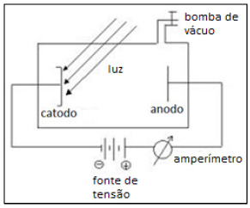

a) 3

b) 5

c) 7

d) 9

e) 11